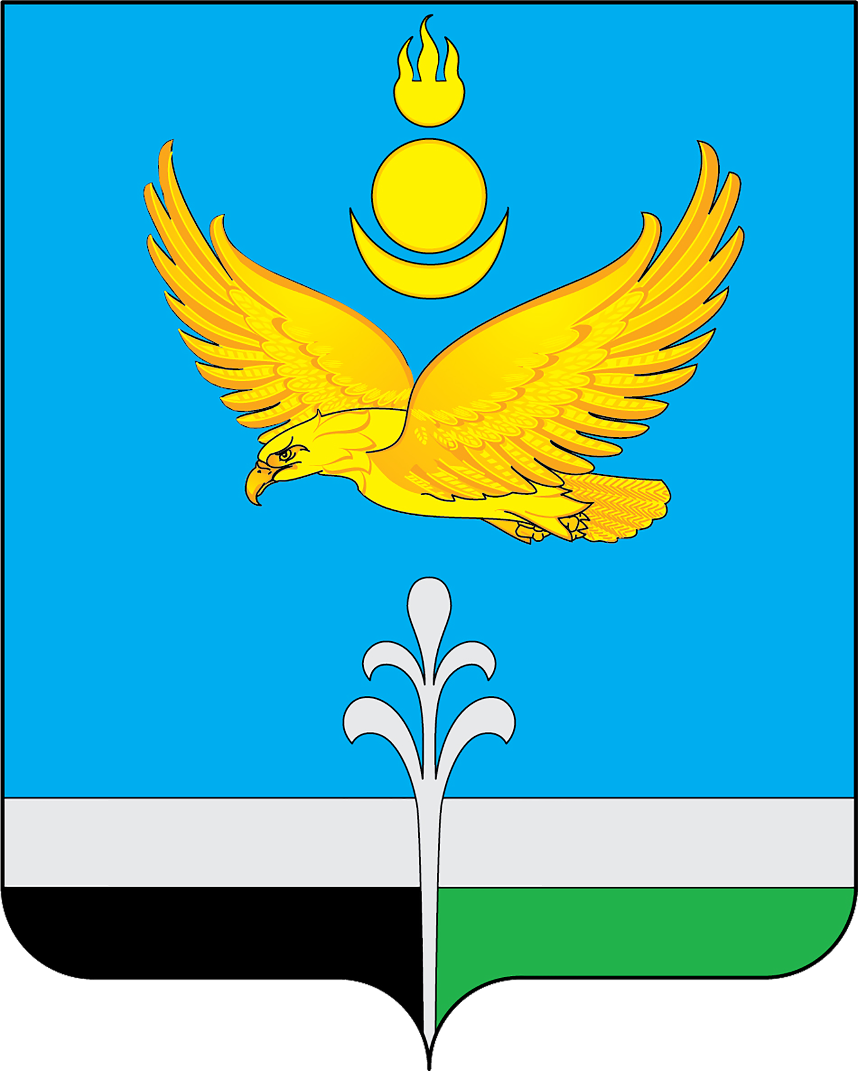

РОССИЙСКАЯ ФЕДЕРАЦИЯ
ИРКУТСКАЯ ОБЛАСТЬ
НУКУТСКИЙ РАЙОН

АДМИНИСТРАЦИЯ
МУНИЦИПАЛЬНОГО ОБРАЗОВАНИЯ «НУКУТСКИЙ РАЙОН»

ПОСТАНОВЛЕНИЕ

05 мая 2025 № 276 п. Новонукутский

О внесении изменений в Порядок
выдачи разрешения на прием детей
в первый класс в общеобразовательные
учреждения муниципального образования
«Нукутский район», не достигших на
1 сентября текущего года возраста
6 лет 6 месяцев и старше 8 лет,
утвержденный постановлением
Администрации муниципального образования
«Нукутский район» от 24.07.2019 № 429

В соответствии с Федеральным законом от 29.12.2012 № 273-ФЗ «Об образовании в Российской Федерации», Федеральным законом от 06.10.2003 № 131-ФЗ «Об общих принципах организации местного самоуправления в Российской Федерации», руководствуясь ст.35 Устава муниципального образования «Нукутский район», Администрация

ПОСТАНОВЛЯЕТ:

1. Внести в Порядок выдачи разрешения на прием детей в первый класс в общеобразовательные учреждения муниципального образования «Нукутский район», не достигших на 1 сентября текущего года возраста 6 лет 6 месяцев и старше 8 лет, утвержденный постановлением Администрации муниципального образования «Нукутский район» от 24.07.2019 № 429 (далее – Порядок), следующие изменения:
1.1. в пункте 3.1 слова «Отдел образования» заменить на слова «Муниципальное казенное учреждение «Комитет по образованию муниципального образования «Нукутский район» (далее – Комитет по образованию)»;
1.2. в пункте 3.3 слова «Муниципальное казенное учреждение «Центр образования Нукутского района» заменить на слова «Комитета по образованию»;
1.3. в пункте 3.4. слова «Отдела образования» заменить на слова «Комитета по образованию»;
1.4. в пункте 3.5. слова «Отдел образования» заменить на слова «Комитет по образованию»;
1.5. в пункте 4.2. слова «Отдел образования» заменить на слова «Комитет по образованию»;
1.6. в пункте 7.1. слова «Отдел образования» заменить на слова «Комитет по образованию»;
1.7. Приложение №1 к Порядку изложить в новой редакции согласно Приложению №1 к настоящему постановлению.
2. Опубликовать настоящее постановление в печатном издании «Официальный курьер» и разместить на официальном сайте муниципального образования «Нукутский район».
3. Контроль за исполнением настоящего постановления возложить на заместителя мэра муниципального образования «Нукутский район» по социальным вопросам Е.М. Бунину.

Мэр А.М. Платохонов
Приложение 1
к постановлению Администрации
МО «Нукутский район»
от 05.05.2025 № 276

«Приложение №1
к Порядку выдачи разрешения на прием
детей в первый класс в общеобразовательные
учреждения муниципального образования
«Нукутский район», не достигших на 1
сентября текущего года возраста
6 лет 6 месяцев и старше 8 лет

Председателю МКУ «Комитет по образованию
муниципального образования «Нукутский район»» _________________________________________
от ______________________________________ ________________________________________,
Ф.И.О. родителя (законного представителя) ребенка
проживающего по адресу __________________ ________________________________________,
Паспорт: серия _________ N ______________
выдан ___________________________________ _________________________________________
кем, когда выдан
контактный телефон ______________________

ЗАЯВЛЕНИЕ

Прошу разрешить обучение в 1 классе Муниципального бюджетного общеобразовательного учреждения ____________________________________________ моего ребенка_________________________________________________________________
(Ф.И.О. ребенка, число, месяц, год рождения)
____________________________________________________________________________________________

зарегистрированного по адресу:__________________________________________________
_____________________________________________________________________________проживающего по адресу:_______________________________________________________
_____________________________________________________________________________
На 01 сентября текущего года ребенку исполнится полных ___лет ____мес. Отсутствие медицинских противопоказаний для обучения в более раннем /позднем возрасте (нужное подчеркнуть) подтверждаю справкой от «__»________20___г.________________________ _____________________________________________________________________________
(наименование медицинского учреждения)
С лицензией на осуществление образовательной деятельности, свидетельством о государственной аккредитации, уставом общеобразовательного учреждения, образовательными программами, с условиями и режимом организации учебно-воспитательного процесса в общеобразовательном учреждении ознакомлен(а).
Даю согласие на обработку моих персональных данных и данных моего ребенка в соответствии с действующим законодательством в Российской Федерации.
К заявлению прилагаются (указать прилагаемые документы): _______________________________________________________________________________________________________________________________________________________________________________________________________________________________________
Дата ________________ ___________________/____________/

